轨道交通客室智能快速设计工具说明

1.前端交互逻辑与布局
首页（输入账号/密码后展示的前端页面，此时还未有具体详细任务工作展开）的前端交互逻辑与布局的整体效果如下图所示：
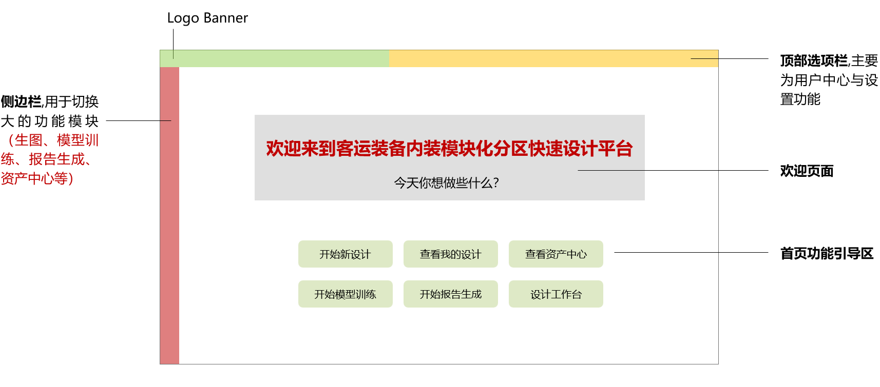
首页中主要包含欢迎页面的相关文字，同时在首页下方具备功能导航按钮能够快速转入相关的功能页面。主要包含6项功能，分别为：1.开始新设计、2.查看我的设计、3.查看资产中心、4.开始模型训练、5.开始报告生成、6.设计工作台。点击各功能按钮后跳转至相应功能板块。
其中，点击“开始新设计”功能后，屏幕中间会出现弹窗，跳转至新建项目的相关程序，用户需要建立项目信息内容后开始新的设计对话过程。弹窗内容参考如下图所示。
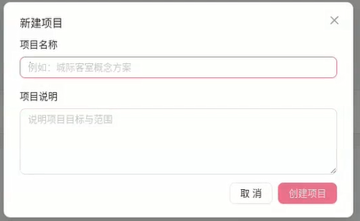
点击“查看我的设计”功能后，屏幕中间会出现弹窗，通过下拉菜单选项的形式查找既有的对话历史记录，并选择相关的对话并确认后，进入并开始延续设计对话过程。

进入详细工作界面的前端交互逻辑与布局的整体效果如下图所示：
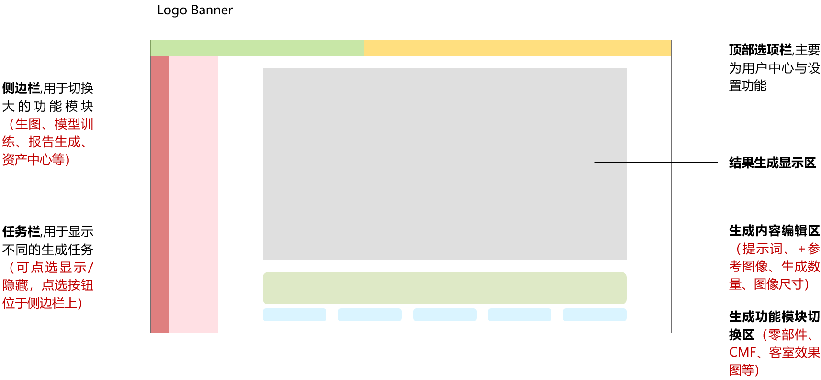
布局从左至右主要分为侧边栏、任务栏（可点选显示/隐藏）、结果生成显示区、生成内容编辑区、生成功能模块切换区。

1.1 侧边栏
侧边栏主要用于大的功能模块的切换。其整体参考效果如下图所示：
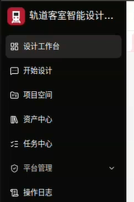
侧边栏主要能切换的功能从上至下依次为：
1.设计生成、2.模型训练、3.资产中心、4.报告生成、5.设计工作台

1.2 任务栏
任务栏主要用于记录、显示不同任务下的生成记录。该任务栏可点选显示/隐藏，点选按钮位于任务栏右侧，通过“》”和“《”按钮实现显示/隐藏功能。任务栏可以查阅历史生成结果，也可新增新项目的对话。其整体参考效果的示意如下图所示：
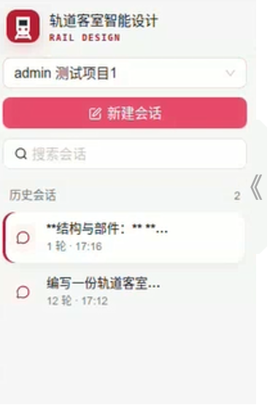
任务栏新建项目需要输入一些相关信息，包含项目名称、任务说明。参考效果示意如下图所示：


1.3 Logo Banner
顶部的logo区域包含中国中车的logo与平台名称。Logo使用png格式的中车标识，见相关附件；平台名称为：“客运装备内装模块化分区快速设计平台”。参考效果如下图所示：

1.4 顶部选项栏
顶部选项栏主要显示用户名称、以后头像、设置、信息提醒功能。效果与布局参考如下图所示：

其中显示的排布顺序从左至右依次为：1.设置按钮、2.界面白天/夜间模式切换按钮、3.信息与提醒功能按钮、4.用户信息名称、5.用户头像

1.5结果生成显示区
结果生成显示区主要展示每一轮生成指令发出后，生成的多模态结果。显示中能够连续显示每一步骤的生成结果，并通过滚动条来进行查找历史记录。效果与布局参考如下图所示：
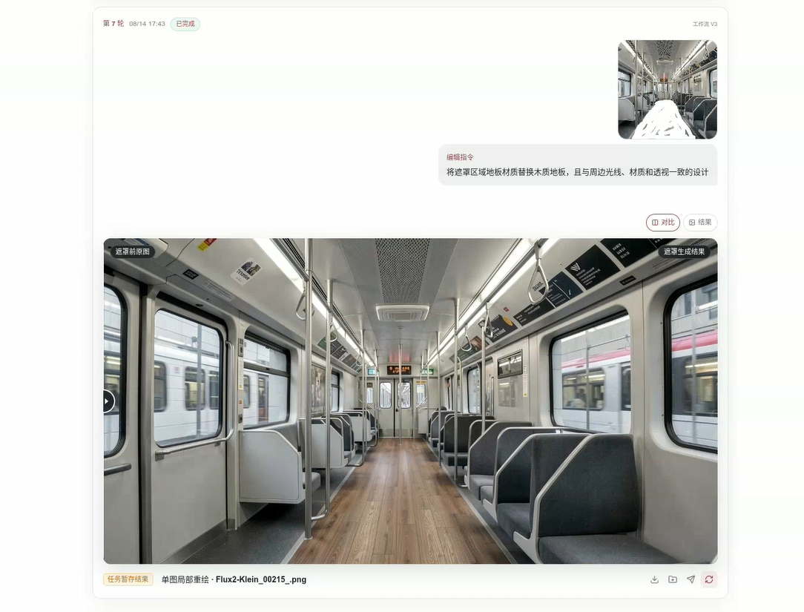
其中，在生成结果区域的左下角不显示每次生成所应用到的工作流名称；同时，能够点选历史记录中的任意一步骤的多模态生成结果，点选生成图像下方的“深化设计”功能按钮区域开展下一轮的设计工作。详细的“深化设计”相关功能区域划分与按钮流转见下一章节功能模块说明部分。
当生成结果为多张图片时，照片显示排列的效果参考如下图所示：
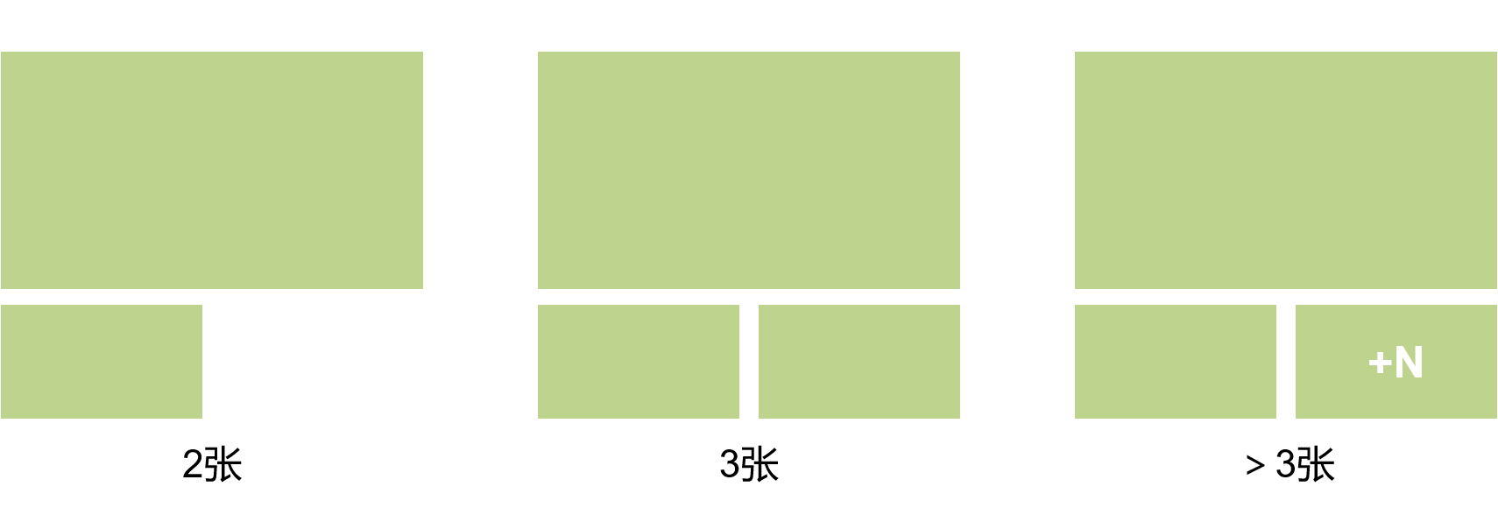
当用户点击其中的一张生成图像后，图像可以全屏放大，并且在图像的左右两侧具有切换图片预览的按钮。效果参考如下图所示：


1.6生成内容编辑区
生成内容编辑区主要为多模态生成功能中上传图像（1张--多张）、填写文本、选择功能微调的工具窗口。具体布局参考如下图所示：
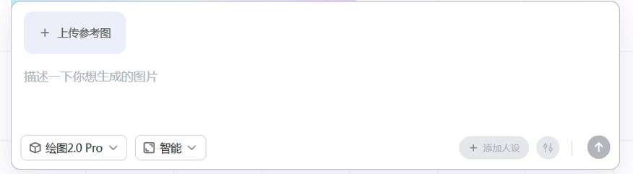
按功能分区共分为上、中、下三个部分。其中上部分为图像添加区域，中间为文本输入区域，下方为功能及参数更改选择区域。初始默认情况下为文生图模式，此时输入框顶部的上传图像图标默认隐藏。其中关于文生图——图生图切换的交互逻辑如下图所示：
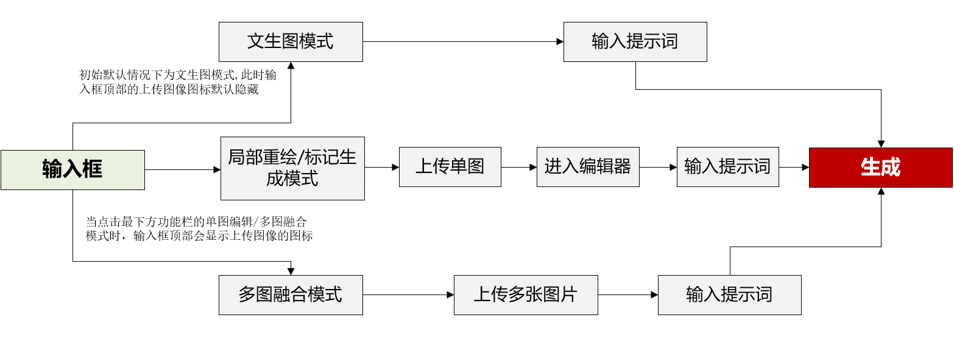
各部分详细的功能流转见下一章节功能模块说明部分。

1.7生成功能模块切换区
生成功能模块切换区位于生成内容编辑区的下方，能够快速在不同的生成功能模块中进行切换。具体参考如下图所示：
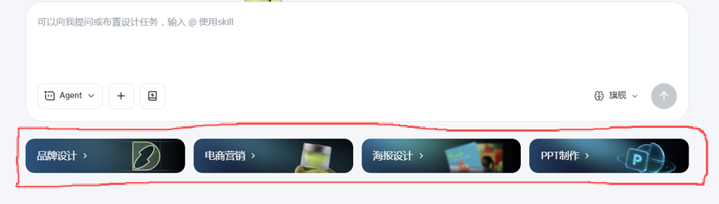
在此处能够切换的功能模块从左至右分别为：1.客室零部件生成、2.CMF生成、3.客室效果生成、4.报告生成。

1.8 文本多模态api
以问答助手的形式进行呈现，具体表现形式为前端界面的右下角存在问答助手图标，点击后形成对话框进行文本类与图文多模态问答活动。

2.功能模块说明

2.1 设计生成
设计生成功能为该平台的核心功能，主要能够实现基于多模态的智能生成。生成的内容主要分为了三大类，分别是CMF生成、客室零部件生成、客室效果生成。该三类生成功能能够在生成功能模块区进行切换，且三类生成的前端功能预设存在细微的差别。宏观的功能结构如下图所示：
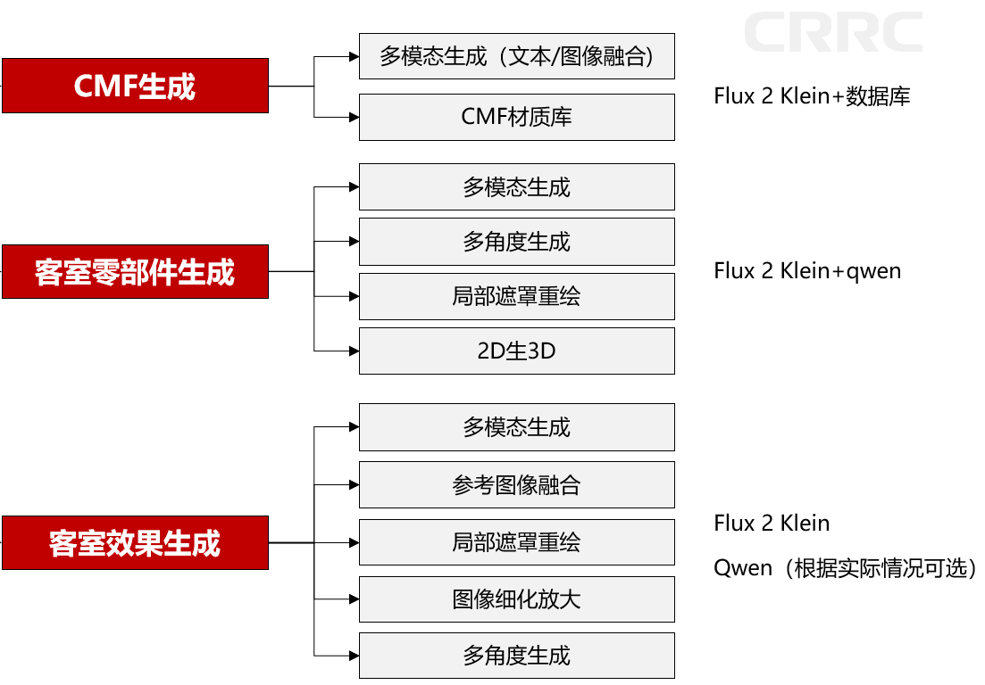

2.1.1 CMF生成
CMF生成部分的表单预设主要围绕车辆客室内部应用的各类花纹纹样、贴图材质等内容进行设计生成。能够实现基于多模态的智能生成。在预设方面：
- 文本输入框内的预设提示词进行更新，将“描述你的设计需求”改为“描述你的设计需求，如生成二方连续/四方连续、颜色、面料材质、图案形式、风格、图像尺寸的纹样…”
- 下方工具栏（下图中红色2的部分）从左至右的功能排列依次为：1.生成尺寸、2.局部重绘、3.多图融合、4.图像放大、5.图片理解、6.添加LoRA、7.提示词模板、8.更多（更多里主要是对一些生成参数进行微调，如不点击更改则应用默认参数。具体能够修改的参数内容下次讨论）
- 点选上述功能2-5后，工具栏输入框顶部会出现增加图像的功能框。其中只有功能3（多图融合）可以输入多图。
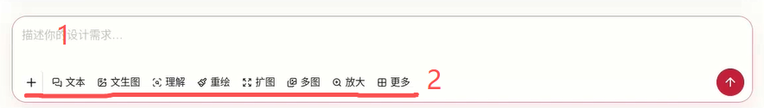

在一轮生成结果后，CMF生成功能的右下角能够显示一些再次编辑的功能，如下图所示。
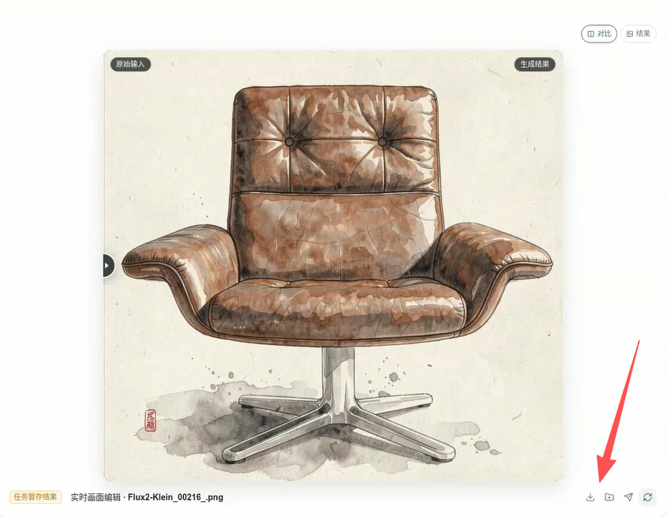
箭头处的功能流转任务从左至右分别为：
1.下载（该功能为下载到本地，点击后让用户选择保存地址）
2.添加至资产中心（点击后让用户选择资产中心的储存分类地址）
3.重新绘制（该功能为不修改任何提示词及相关内容的前提下重新生成）
4.局部重绘（弹窗进入遮罩编辑器流程）
5.多图融合（两种处理手法可选，第一种为将该图像转入下方编辑框，然后用户自己上传其他融合的图像素材并输入提示词；第二种为弹窗的形式，在弹窗界面里用户自己上传其他融合的图像素材并输入提示词）
6.图像放大（弹窗选择放大倍率，然后直接进入生成的流程）
7.图像理解
如部分图标不易体现功能内容，则可以将功能框图标更改为文字形式。

2.1.1.1 关于提示词模板
提示词模板主要用于为用户提供输入的参考，按功能模块划分可以分为一级菜单与二级菜单。其中一级菜单主要按类别可划分为：颜色、材质、纹样类型等；二级菜单为具体参数，具体可以选择的内容为红色/蓝色/绿色/、布料/皮革、二方连续/四方连续等。具体参考效果如下图所示：
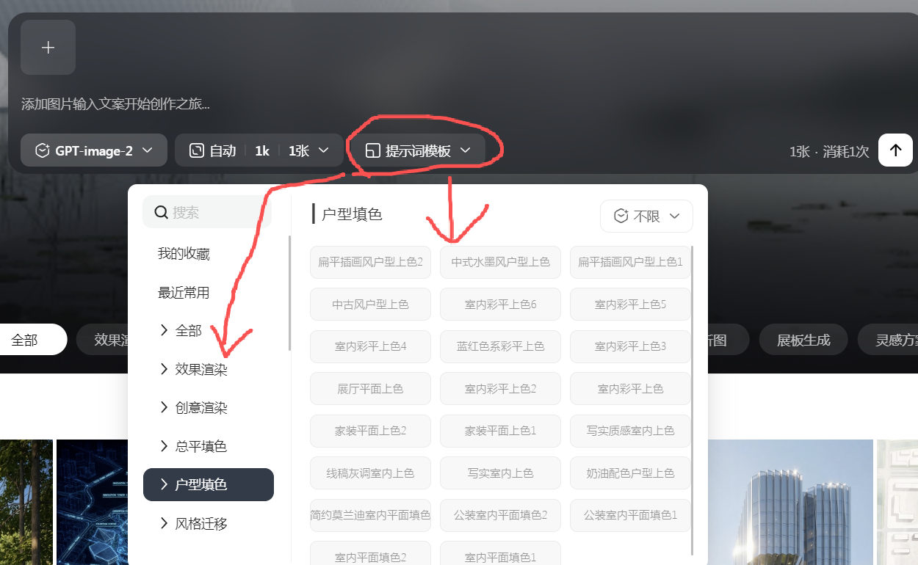
提示词模板在三个生成模块（CMF/客室零部件/客室效果生成）的预设词汇有差别，具体内容可在后续进行深入探讨和列详细清单。目前可先按照功能制作相关的按钮及打通工作流。

2.1.2 客室零部件生成
客室零部件生成部分的表单预设主要围绕车辆客室内部的独立零部件工业设计、材质等进行二维/三维的设计生成。能够实现基于多模态的智能生成。在预设方面：
- 文本输入框内的预设提示词进行更新，将“描述你的设计需求”改为“描述你的设计需求，如生成部件类型、角度、颜色、表面材质、图像尺寸等…”
- 下方工具栏（下图中红色2的部分）从左至右的功能排列依次为：1.生成尺寸、2.局部重绘、3.标记修改、4.多图融合、5.多角度生成、6.三维生成、7.图像放大、8.图片理解、9.添加LoRA、10.提示词模板、11.更多（更多里主要是对一些生成参数进行微调，如不点击更改则应用默认参数。具体能够修改的参数内容下次讨论）
- 点选上述功能2-8后，工具栏输入框顶部会出现增加图像的功能框。其中只有功能4（多图融合）可以输入多图。


在一轮生成结果后，客室零部件生成功能的右下角能够显示一些再次编辑的功能，如下图所示。

箭头处的功能流转任务从左至右分别为：
1.下载（该功能为下载到本地，点击后让用户选择保存地址）
2.添加至资产中心（点击后让用户选择资产中心的储存分类地址）
3.重新绘制（该功能为不修改任何提示词及相关内容的前提下重新生成）
4.局部重绘（弹窗进入遮罩编辑器流程）
5.标记修改（弹窗进入标记工具编辑器流程）
6.多图融合（两种处理手法可选，第一种为将该图像转入下方编辑框，然后用户自己上传其他融合的图像素材并输入提示词；第二种为弹窗的形式，在弹窗界面里用户自己上传其他融合的图像素材并输入提示词）
7.图像放大（弹窗选择放大倍率，然后直接进入生成的流程）
8.图像理解
9.多角度生成（两种处理手法可选，第一种为将该图像转入下方编辑框，然后用户自己上传其他融合的图像素材并输入提示词；第二种为弹窗的形式，在弹窗界面里用户自己上传其他图像素材并输入提示词）
10.三维生成（两种处理手法可选，第一种为将该图像转入下方编辑框，然后用户自己上传其他融合的图像素材并输入提示词；第二种为弹窗的形式，在弹窗界面里用户自己上传其他图像素材并输入提示词）
如部分图标不易体现功能内容，则可以将功能框图标更改为文字形式。

2.1.2.1 关于三维生成功能
如用户在生成工具中选择了三维生成功能，其生成后的结果显示参考如下图所示：
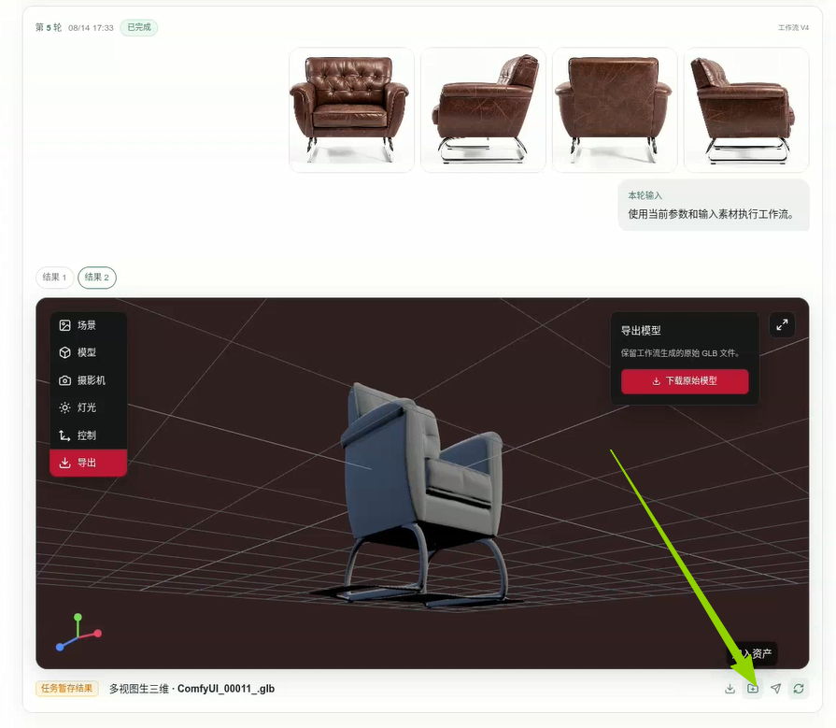
箭头处的功能流转任务从左至右分别为：
1.下载（该功能为下载到本地，点击后让用户选择保存地址）
2.添加至资产中心（点击后让用户选择资产中心的储存分类地址）
3.重新绘制（该功能为不修改任何提示词及相关内容的前提下重新生成）
4.不知道三维生成还可以进行哪些深化操作，可以后续探讨

2.1.3 客室效果生成
客室效果生成部分的表单预设主要围绕车辆客室的整体视觉效果、CMF更改进行二维设计生成。在预设方面：
- 文本输入框内的预设提示词进行更新，将“描述你的设计需求”改为“描述你的设计需求，如生成客室类型、画面角度、部件颜色、材质、图像尺寸等…”
- 下方工具栏（下图中红色2的部分）从左至右的功能排列依次为：1.生成尺寸、2.标记生成、3.局部重绘、4.部件/材质融合（本质还是多图融合）、5.平面图填色、6.环境更改、7.图像放大、8.图像理解、9.添加LoRA、10.提示词模板、11.更多（更多里主要是对一些生成参数进行微调，如不点击更改则应用默认参数。具体能够修改的参数内容下次讨论）
- 点选上述功能2-8后，工具栏输入框顶部会出现增加图像的功能框。其中只有功能4（部件/材质融合）可以输入多图。


在一轮生成结果后，客室效果生成功能的右下角能够显示一些再次编辑的功能，如下图所示。
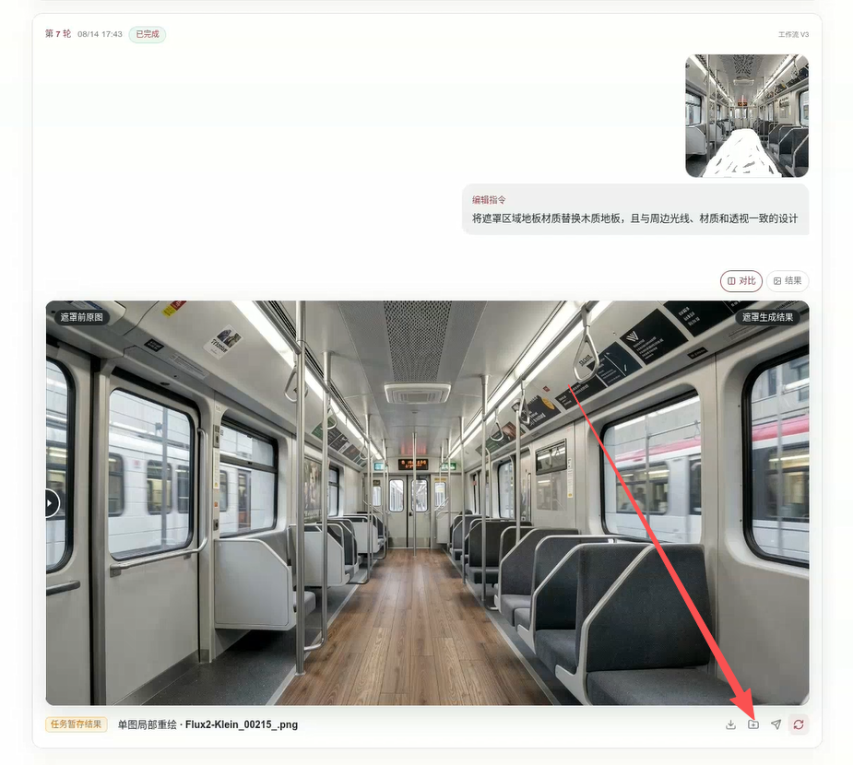
箭头处的功能流转任务从左至右分别为：
1.下载（该功能为下载到本地，点击后让用户选择保存地址）
2.添加至资产中心（点击后让用户选择资产中心的储存分类地址）
3.重新绘制（该功能为不修改任何提示词及相关内容的前提下重新生成）
4.局部重绘（弹窗进入遮罩编辑器流程）
5.标记修改（弹窗进入标记工具编辑器流程）
6.部件/材质融合（两种处理手法可选，第一种为将该图像转入下方编辑框，然后用户自己上传其他融合的图像素材并输入提示词；第二种为弹窗的形式，在弹窗界面里用户自己上传其他融合的图像素材并输入提示词）
6.图像放大（弹窗选择放大倍率，然后直接进入生成的流程）
7.环境更改
8.图像理解
9.多角度生成（两种处理手法可选，第一种为将该图像转入下方编辑框，然后用户自己上传其他融合的图像素材并输入提示词；第二种为弹窗的形式，在弹窗界面里用户自己上传其他图像素材并输入提示词）
如部分图标不易体现功能内容，则可以将功能框图标更改为文字形式。

2.1.3.1 关于环境更改功能
环境更改功能实际上是通过Flux对于文本的理解力，将客室内光环境、客室窗户外的环境进行更改生成。实现能力如下图所示：
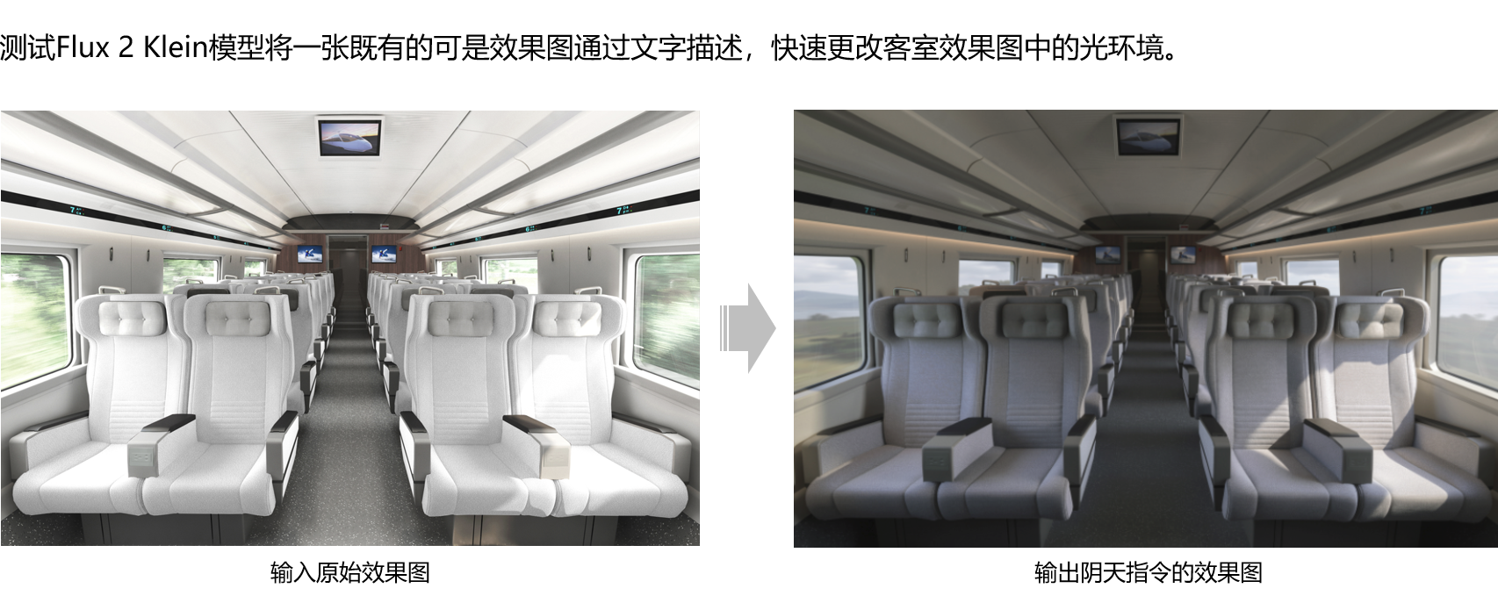
在功能设计上，需要用户上传一张图片后，并通过文本输入的方式进行生成。在届面设计上，该功能需要1个上传图片的对话框与文本输入框。文本输入框有针对环境更改功能的特定提示词模板点选功能，提示词模板功能与2.1.1.1章节中提到的提示词模板类似，一级菜单可分为1.光环境、2.窗外环境；二级菜单可分为白天/阴天/夜晚、户外/森林/草地/沙漠/城市等内容。具体内容可在后续进行深入探讨和列详细清单。目前可先按照功能制作相关的按钮及打通工作流。

2.1.5 报告生成
报告生成模块可将资产中心、或本地上传的图片集、文字按照一定的格式进行自动生成，可生成结构化的word与ppt格式文件。其中关于报告生成功能的前端界面设计与逻辑，主要包含输入框、下拉框与图片上传框。界面参考如下图所示：
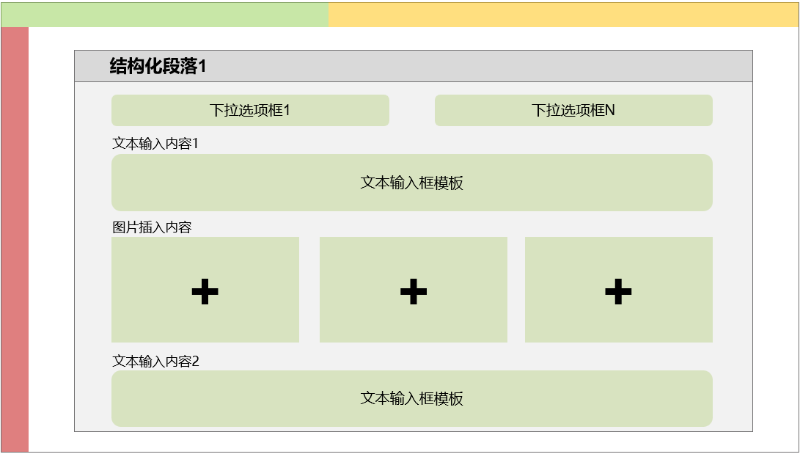
其中输入框、下拉框的具体内容按照word/ppt采用的生成技术路线决定后续结构化参数的选定。

2.2 模型训练
模型训练模块可按照Liblib等既有成熟软件进行比照与参考。参考效果如下图所示：
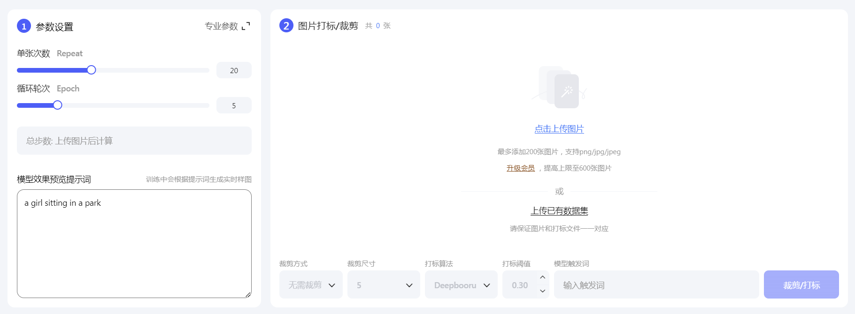

2.3 资产中心
资产中心主要用于储存生成的图像集、三维模型、报告与相关训练模型（LoRA）。资产中心具备分类与检索功能。分类主要有四类，分别为：
1.生成图像集（1.1CMF图像集、1.2客室零部件图像集、1.3客室图像集）、
2.生成三维模型
3.生成报告
4.微调模型
同时在其他生成功能板块选择“保存到资产中心”功能时，能够识别到相应的板块进行存储（核心逻辑是不能跨板块、跨内容领域进行文件存储）。

2.4 设计工作台
可以按照现有的功能架构保持

2.5 其他辅助功能
待补充，主要是设置、用户设置方面的功能。后续根据情况进行详细探讨。

